Kako odjaviti prehrano na spletnem portalu LoPolis?

1. V brskalnik vnesite spletni naslov www.lopolis.si. Pojavi se vam naslednja slika:
2. V zgornjem desnem kotu vnesete vaše uporabniško ime in geslo ter pritisnite na gumb prijava.

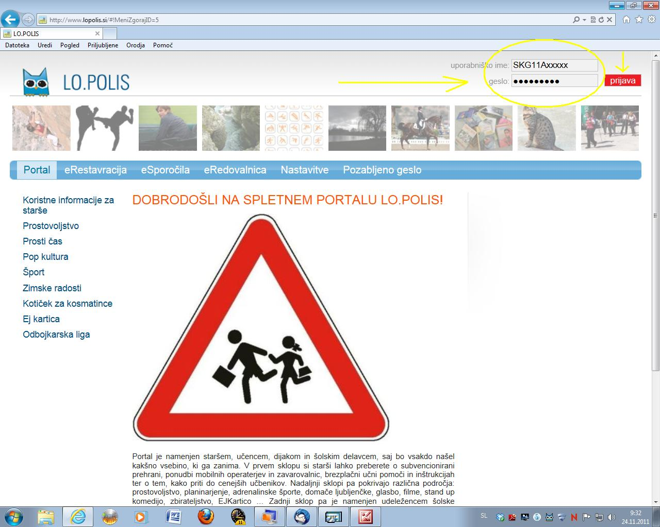

3. Pri prvi prijavi vas bo program prosil, da spremenite geslo. Vnesete staro geslo, nato vnesete novo geslo in slednje potrdite.
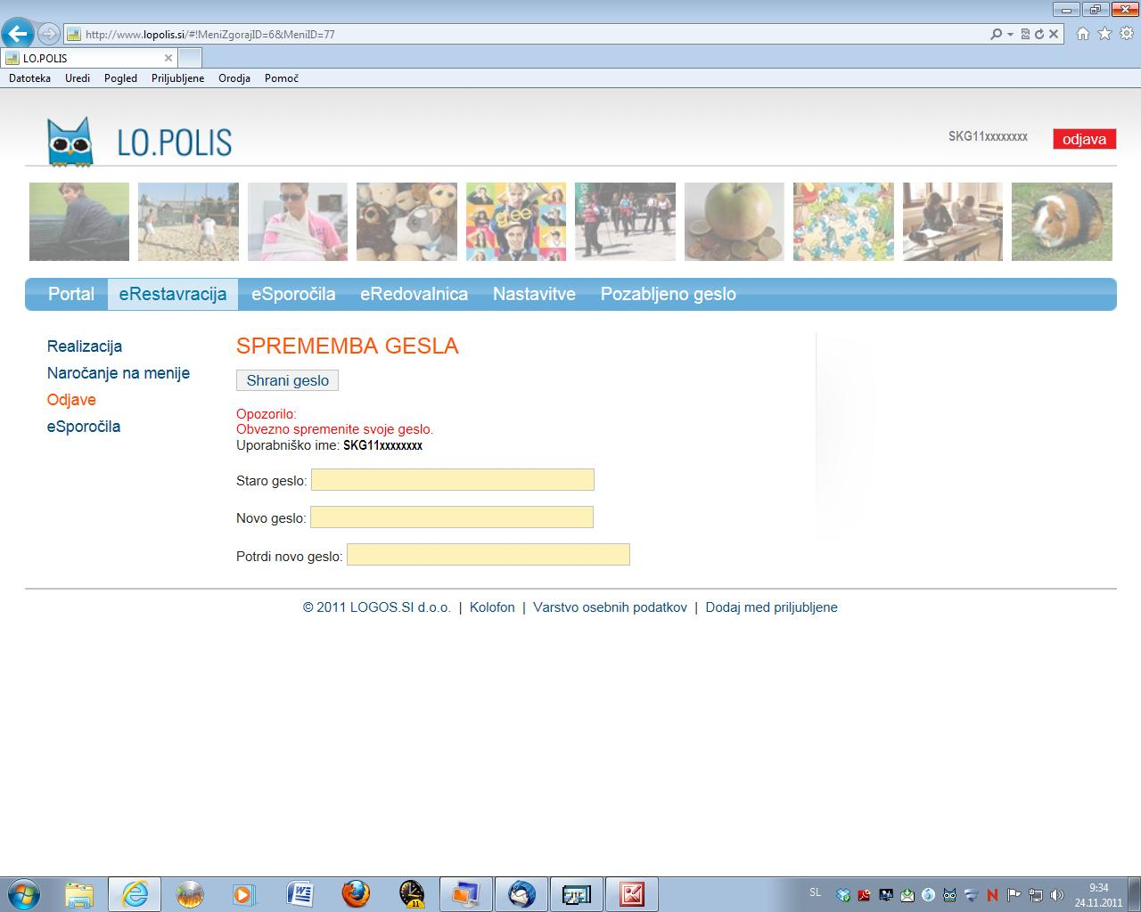
4. Pojavi se vam naslednje okno:
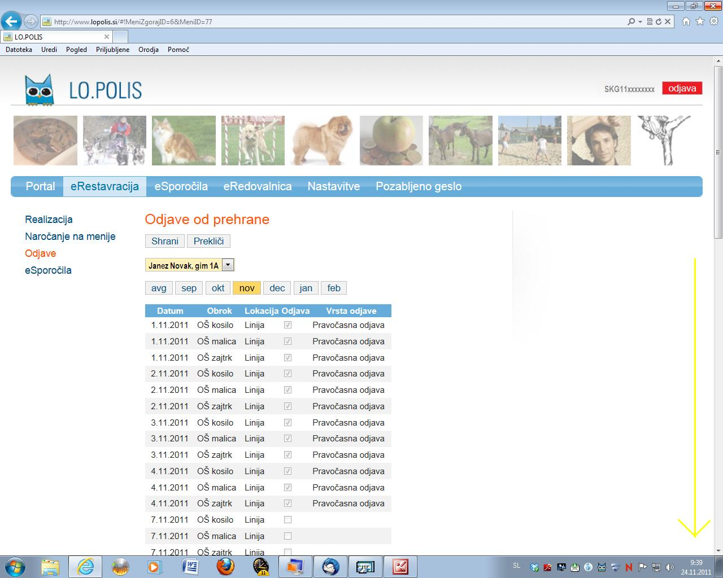

5. Izberite eRestavracija, odjava in poiščite in odklikajte datum, ko bi želeli odjaviti prehrano.

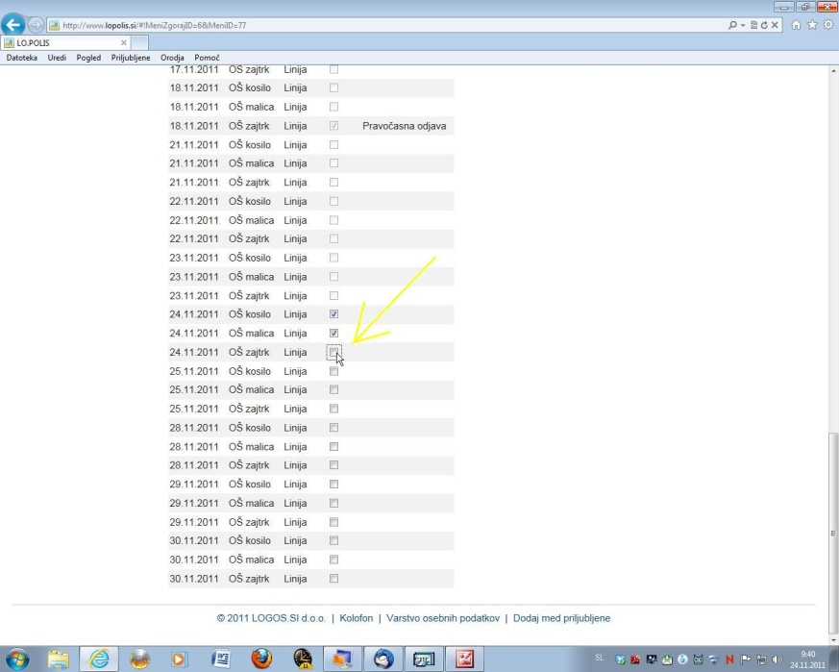

6. Na vrhu strani pritisnite shrani.
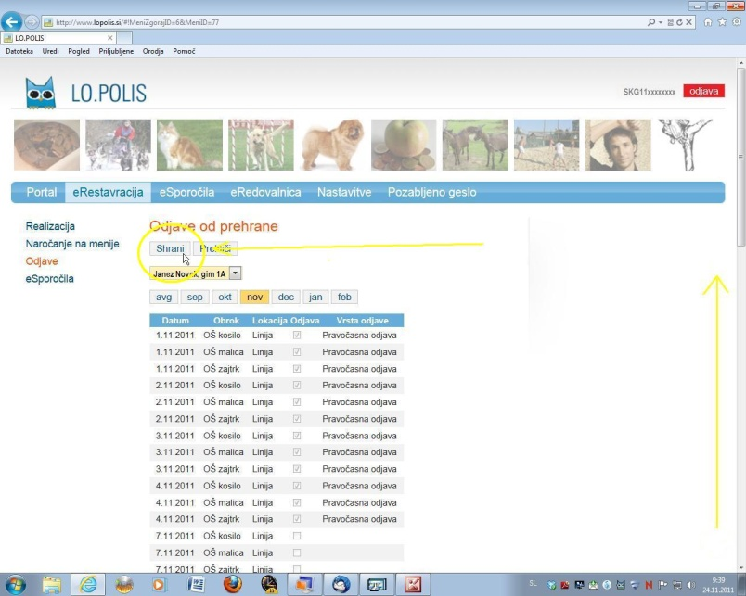

7. Če je bila odjava opravljena pred 23 uro predhodnega dne za naslednji dan, je odjava pravočasna in za tak obrok ne plačate nič.
Če je bil subvencioniran obrok odjavljen do 9 ure tekočega dne, se izpiše sicer nepravočasna odjava, vendar starši plačate le razliko med subvencijo in polno ceno obroka.
To velja zgolj za subvencionirane obroke. Če odjavite kosilo, ki ni subvencionirano, do 9 ure, plačate polno ceno obroka.
Če veste, koliko časa bo odsoten vaš otrok, opravite odjavo prehrane za vse dni hkrati, če pa gre za bolezen in niste prepričani koliko časa bo otrok odsoten, lahko vseeno odjavite prehrano za več dni in jo zjutraj, če gre otrok v šolo, ponovno prijavite.
